ТЕХНИЧЕСКИЕ ТРЕБОВАНИЯ К УСТАНОВКЕ И ВНЕШНЕМУ ВИДУ РЕКЛАМНЫХ КОНСТРУКЦИЙ «БИЛБОРД»

1. Проектирование, изготовление и установка рекламной конструкции должны соответствовать требованиям качества и безопасности, предъявляемым к продукции, производственным процессам согласно:
- техническим регламентами условиям, строительным нормам и правилам (СНиП);
- правилам устройства электроустановок (ПУЭ);
- правилам технической эксплуатации электроустановок потребителей (ПТЭЭП);
- национальным стандартам ГОСТ Р;
- другим документам и правовым актам.
2. Рекламная конструкция, состоящая из фундамента, каркаса, опоры и информационного поля размером 3x6 м, предназначенные для размещения рекламы, должна быть оборудованная внешним или внутренним подсветом. Рекламная конструкция должна иметь маркировку с указанием номера конструкции, названии компании и номера телефона оператора. Конструктивные элементы жёсткости и крепления рекламной конструкции должны быть закрыты декоративными элементами. Внешняя поверхность должна иметь декоративное обрамление вокруг информационного поля. Опорная часть представлена металлической конструкцией круглого сечения. Фундамент должен быть заглублен. Все металлоконструкции выполняются в строгом соблюдении проектной документации.
3. Внешний вид и дизайн рекламной конструкции должен соответствовать требованиям сборника типовых рекламных конструкций:
РАЗМЕРЫ:
- размер информационного поля 3х6 м;
- внешние габариты рекламной панели: не более 3,4 x 6,4 м
ТЕХНОЛОГИИ ЗАМЕНЫ ИЗОБРАЖЕНИЙ:
- переклейка бумажного постера;
- натяжение винилового полотна;
- призматрон;
- цифровая технология смены изображения
ОПОРНАЯ СТОЙКА:
- выполнена из круглой профильной трубы (диаметр определить проектом);
- допустимая высота опорной стойки от 4 до 5 м;
- цвет опорной стойки соответствует допустимому перечню цветов концепции;
- устанавливается под прямым углом к нижней кромке рекламной панели
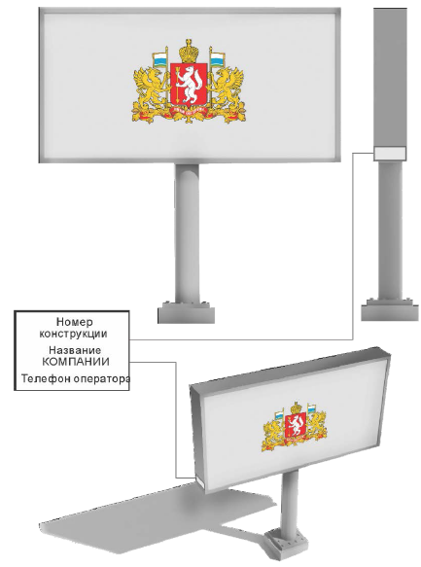

Внешняя поверхность рекламной конструкции и опоры должна быть окрашена полимерно-порошковым покрытием в цвет по палитре RAL. Цветовое решение должно быть выбрано согласно Концепции оформления и размещения объектов наружной рекламы
на территории Свердловской области, разработанной Министерством по управлению государственным имуществом Свердловской области и одобренной президиумом Правительства Свердловской области (протокол от 16.08.2016 № 4-ПЗП).

